|  |
| --- |
| 哈尔滨工业大学(深圳) |
| **《数据结构》实验报告** |
|  |
| 实验四  图形结构及其应用  学 院: 计算机科学与技术   |  |  | | --- | --- | | 姓 名: | 李秋阳 | | 学 号: | 180110527 | | 专 业: | 计算机科学与技术 | | 日 期: | 2019-05-22 | |

# 一、问题分析

# 实验一

# 实验原题：给出一个有向图，请输出从某一点出发到所有点的最短路径长度。有向图通过对每一条边给出三个整数，分别代表一条有向边的起点、终点、权值来表示。

# 实验分析：通过求最短路径的算法对给出的有向图的邻接矩阵进行处理，找出每一点到所有点的最短路径。

实验二

实验原题：将神经网络简化成一个有向无环图模型，图的节点称为神经元。神经网络分为三层：输入层、隐藏层和输出层。输入层的神经元没有有向边连入，输出层的神经元没有有向边连出，其余神经元都属于隐藏层。神经元与神经元之间通过有向边连接，连接神经元和神经元的有向边上带有系数。向每个输入层神经元输入一个初始权值，其他每个神经元的权值等于所有有边指向它的神经元权值乘指向它的边系数的加和。以邻接矩阵的形式给出神经网络的结构，并给出每个输入层神经元的输入，完成正向传播算法，求出每个输出层神经元输出的权值。实验分析：根据给定的有向图的边及其起点终点和权值构建除了输入层以外其他层神经元权值暂时为零的有向图的邻接矩阵，然后对矩阵进行处理，得出神经网络的邻接矩阵，打印输出层神经元的值。

# 二、详细设计

## 2.1 设计思想

实验一

根据提供的数据构建有向图，求出有向图的邻接矩阵。用然后Floyd算法，检查相互连通的两个结点权值是否存在由另外的路径到达权值更小的情况，如果有则更新。直到遍历完符合条件的所有结点，得到的新矩阵中储存的就是各个点到所有点的最短路径。

实验二

根据提供的数据建立有向无环图，求出该图的邻接矩阵，结点位置则用D[i][i]表示。其中，输入层神经元结点权值已经在输入时给出，隐藏层和输出层神经元的值暂时令为零。然后从第一个隐藏层神经元结点所在的列开始检查，如果存在行数小于列数且权值不为无限大（用2147483647表示）的结点，那么更新神经元结点权值为其原有权值加上找到的结点的权值乘以该行存在的神经元结点的权值的积。遍历所有符合条件结点，更新矩阵，最终输出层神经元结点的权值。

## 2.2 存储结构及操作

(1) 存储结构

结构体，用于存储有向图

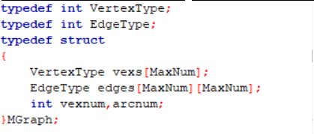

二维数组，用于存储邻接矩阵



1. 涉及的操作

实验一

1. void main() 主函数
2. void CreateGraph(MGraph *G) 创建有向图
3. void ShortestPath(MGraph G,int D[MaxNum][MaxNum]) 创建邻接矩阵并求最短路径

实验二

1. void main() 主函数
2. void CreateGraph(MGraph *G) 创建有向图
3. void Update_Matrix(MGraph G,int D[MaxNum][MaxNum]) 创建邻接矩阵并求神经元结点权值

## 2.3 程序整体流程

实验一



创建有向图

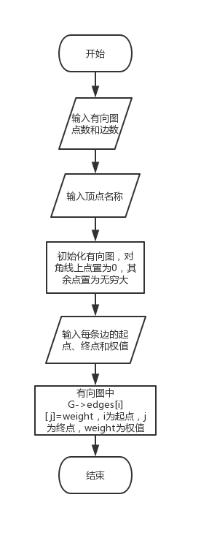

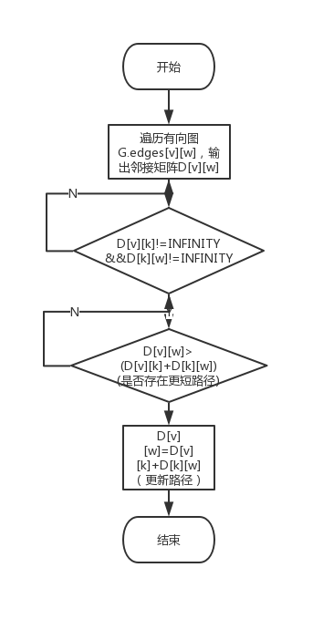对邻接矩阵求最短路径

实验二



创建邻接矩阵并求神经元结点权值

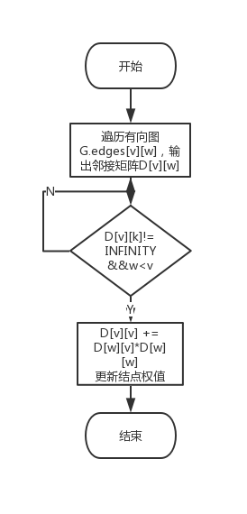

# 用户手册

实验一：

加入了交互功能，可根据提示输入

1. 输入出发点（最终结果为从该点出发到其他各点最短路径）
2. 输入点数与边数，格式为：N M（N、M均为整数）
3. 输入各顶点名称，格式为：1 2 3 4 ……
4. 输入各边的起点、终点，格式为：F G（F、G均为整数），在输入一条边后输入其权值

输出结果即为从出发点到各点最短路径。

实验二：

加入了交互功能，可根据提示输入

1. 输入神经元个数、边数、输入层神经元个数、输出层神经元个数，格式为：N M P Q（N、M、P、Q均为整数）
2. 输入各顶点名称，格式为：1 2 3 4 ……（可以其他形式命名）
3. 输入各边的起点、终点，格式为：F G（F、G均为整数），在输入一条边后输入其权值
4. 输入起始点的权值，权值大小不能超过2147483647

输出结果即为输出层神经元的权值。

# 四、结果

实验一：

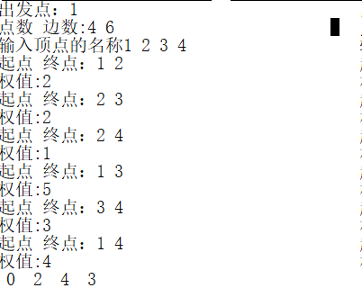

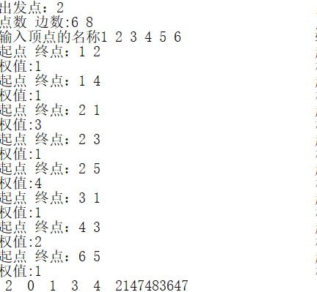

实验二：

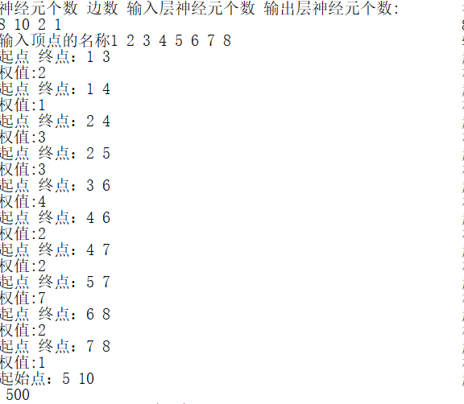

# 五、总结

这次实验运用了图形结构的相关知识，第一个采用了Floyd最短路径算法，而对第二个实验则自己通过矩阵相关知识设计了更新神经元结点权值并最终求得结果的算法。不仅加深了我对图的数据结构相关知识的理解，还加强了对算法的熟练程度，开阔了思路，收获很大。